Opinión de nuestros Clientes
Foto Alemán · Cuernavaca, Morelos

"Pepe Alemán no es un fotógrafo, es un artista."
Jorge Arizmendi García
Rector de la UNIVAC (2025)

────────────────────────────────────────────────────────────

"El profesionalismo y la visión única de Foto Alemán lograron captar la esencia de mi labor. Es fotografía con verdadera trascendencia."
Graco Ramírez Garrido
Gobernador de Morelos (2012-2018)

────────────────────────────────────────────────────────────

"Una calidad impecable que transmite formalidad y confianza. Trabajar con Pepe Alemán es garantía de un resultado extraordinario."
Marco Adame Castillo
Gobernador de Morelos (2006-2012)

────────────────────────────────────────────────────────────

"Pepe Alemán entiende perfectamente cómo capturar la conexión con la gente. Sus retratos reflejan cercanía y autenticidad."
Juan Ángel Flores
Presidente Municipal de Jojutla (2022)

────────────────────────────────────────────────────────────

"Un talento innegable. Las fotografías de Pepe capturan el momento exacto con una creatividad y sensibilidad excepcionales."
Jorge Cazarez Campos
Pintor (2020)

────────────────────────────────────────────────────────────

"Su habilidad para encontrar el mejor ángulo y la iluminación perfecta es insuperable. Me entregaron un trabajo digno de admirar."
Tania Valentina
Diputada (2024)

────────────────────────────────────────────────────────────

"El estudio Alemán es sinónimo de historia y prestigio. Cada retrato refleja un nivel de detalle que pocos logran conseguir."
Alberto Sánchez Ortega
Presidente Municipal de Xochitepec (2019)

────────────────────────────────────────────────────────────

"Excelente experiencia en el estudio. Saben cómo dirigirte para lograr la expresión perfecta con gran calidez humana."
Sergio Libera Chevereia
Presidente Municipal de Totolapan (2021)

────────────────────────────────────────────────────────────

"Altamente recomendables. Una sesión amena, rápida y con resultados formales de primera calidad."
Isaac Pimentel Mejía
Diputado (2023)

────────────────────────────────────────────────────────────

"No solo compras fotografías, compras imagen pública. Con sus fotos hemos podido llegar a más clientes e incrementar el poder de nuestra marca. Si buscas un socio para tu negocio, Foto Alemán es la mejor opción en Cuernavaca."
Hazel Chávez
Empresario · Facebook Review

────────────────────────────────────────────────────────────

"Excelente fotografía, un gran trabajo 100% recomendado."
Vic Morales
Facebook Review · 2022

────────────────────────────────────────────────────────────

"100% Recomendado, tienen la mejor atención y un excelente trabajo."
Yoss Sánchez
Facebook Review · 2022

────────────────────────────────────────────────────────────

"Excelente servicio y atención super recomendados, gracias Foto Alemán."
Miranda Miranda
Facebook Review · 2021

────────────────────────────────────────────────────────────

"Me encanta la calidad y el profesionalismo con el que trabajan. Son excelentes en lo que hacen!"
Dana Paola
Facebook Review · 2020

────────────────────────────────────────────────────────────

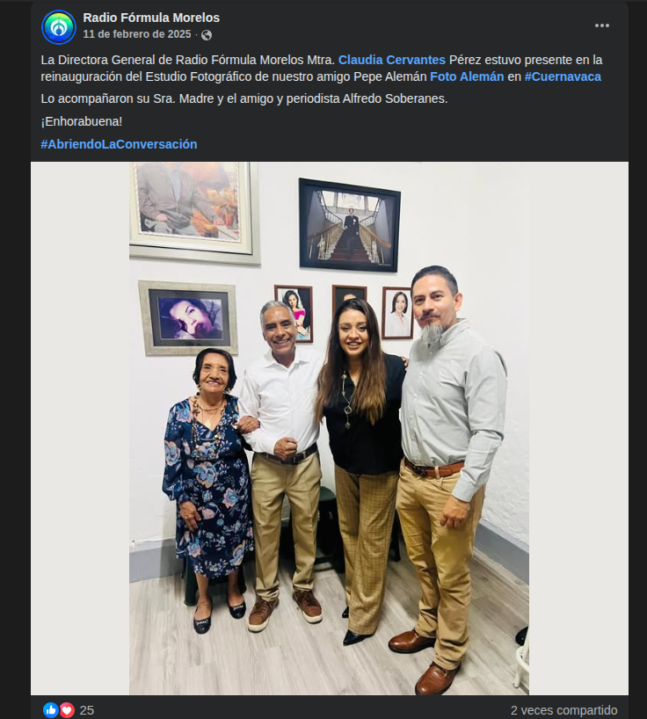
"La Directora General de Radio Fórmula Morelos Mtra. Claudia Cervantes estuvo presente en la reinauguración del Estudio Fotográfico de nuestro amigo Pepe Alemán Foto Alemán en Cuernavaca. ¡Enhorabuena!"
Radio Fórmula Morelos
Claudia Cervantes · FEBRERO 2025

────────────────────────────────────────────────────────────

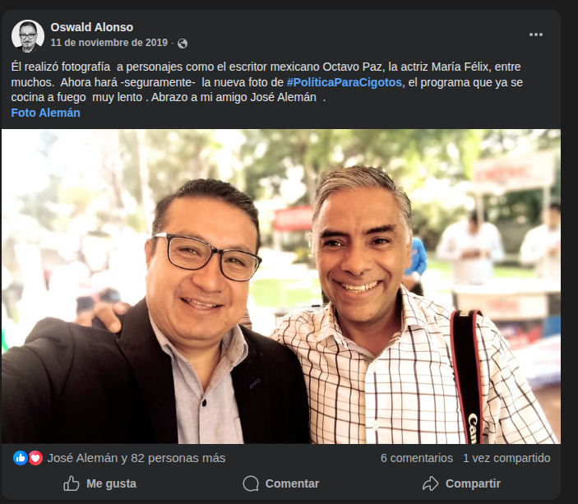
"Él realizó fotografía a personajes como Octavio Paz y María Félix. Ahora realizará la nueva foto de Política Para Cigotos. Abrazo a mi amigo José Alemán."
Oswald Alonso
Periodista · NOVIEMBRE 2019

────────────────────────────────────────────────────────────

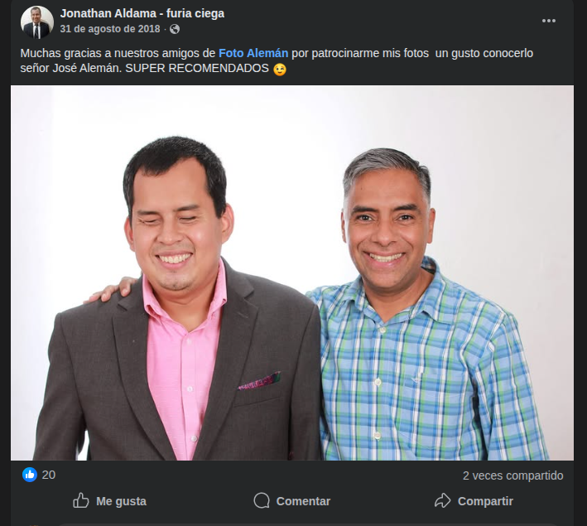
"Muchas gracias a nuestros amigos de Foto Alemán por patrocinarme mis fotos. Un gusto conocerlo señor José Alemán. SUPER RECOMENDADOS."
Jonathan Aldama
Furia Ciega · AGOSTO 2018

────────────────────────────────────────────────────────────

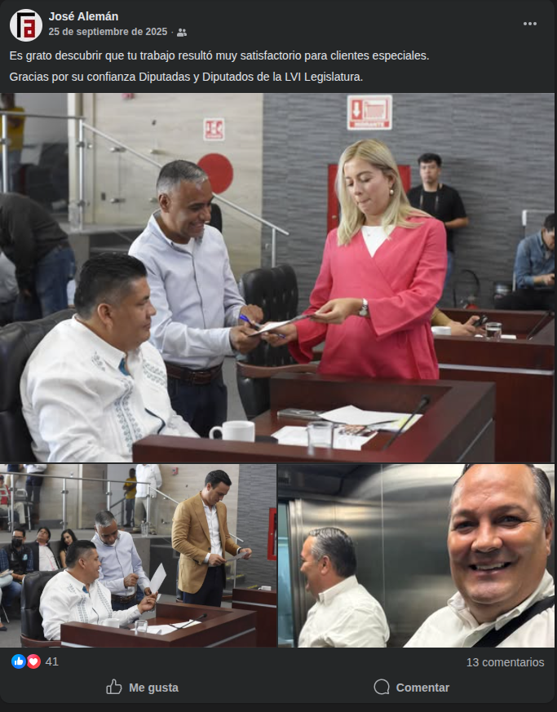
"Es grato descubrir que tu trabajo resultó muy satisfactorio para clientes especiales. Gracias por su confianza Diputadas y Diputados de la LVI Legislatura."
José Alemán
LVI Legislatura · SEPTIEMBRE 2025

────────────────────────────────────────────────────────────

